Programa Nacional de Investigación Científica y Estudios Avanzados - PROCIENCIA

PROYECTO MEJORAMIENTO Y AMPLIACIÓN DE LOS SERVICIOS DE CTI PARA FORTALECER EL SISTEMA NACIONAL DE CIENCIA, TECNOLOGÍA E INNOVACIÓN

DOCUMENTO DE SOLICITUD DE COTIZACIONES
BIENES

Adquisición de impresoras
PE-PROCIENCIA-423149-GO-RFQ

Lima, Perú

Programa Nacional de Investigación Científica y Estudios Avanzados - PROCIENCIA  Proyecto “Mejoramiento y Ampliación de los Servicios de Ciencia, Tecnología e Innovación – CTI para fortalecer el Sistema Nacional de Ciencia Tecnología e Innovación”  Contrato de Préstamo N° 9334-PE  COMPONENTE 1 y 4 | “ADQUISICIÓN DE IMPRESORAS”  PE-PROCIENCIA-423149-GO-RFQ  Lima, noviembre 2024

CONTENIDO

Sección 1. Instrucción al Proponente…………………………………………....... 2
Sección 2. Lista de Servicios…………………………………………………..……. 5
Sección 3. Formulario de Cotización…………………………………………...…. 6
Sección 4. Especificaciones del Servicio……………………………………..……. 8
Sección 5. Condiciones del Contrato …………………………………………..…. 15
Anexo a las Condiciones del Contrato Fraude y Corrupción……..……. 17

Solicitud de Cotizaciones Bienes

Proyecto “Mejoramiento y Ampliación de los Servicios de Ciencia Tecnología e Innovación-CTI para fortalecer el Sistema Nacional de Ciencia, Tecnología e Innovación”

CONTRATO DE PRÉSTAMO N° 9334-PE
Programa Nacional de Investigación Científica y Estudios Avanzados – PROCIENCIA
SOLICITUD DE COTIZACIONES ABIERTA NACIONAL
SDC Nº PE-PROCIENCIA-423149-GO-RFQ

“ADQUISICIÓN DE IMPRESORAS”

La República del Perú ha recibido el financiamiento del Banco Mundial, para la implementación del Proyecto “Mejoramiento y Ampliación de los Servicios de Ciencia Tecnología e Innovación - CTI para fortalecer el Sistema Nacional de Ciencia, Tecnología e Innovación” y se propone utilizar parte de los fondos de este crédito para efectuar los pagos materia de la presente prestación de servicios de no consultoría, en el marco del Contrato de Préstamo N° 9334-PE.
El Programa Nacional de Investigación Científica y Estudios Avanzados – PROCIENCIA invita a proveedores a presentar cotizaciones para la “Adquisición de impresoras” (2 unidades) a ser entregadas en la ciudad de Lima, en un plazo no mayor a treinta (30) días calendario, bajo el método de “Solicitud de Cotizaciones (SDC)”, conforme a lo previsto en las Regulaciones de Adquisiciones revisadas a noviembre 2020, el cual se encuentra publicado en la página web de PROCIENCIA (www.prociencia.gob.pe), sección convocatorias.
Los proveedores interesados podrán solicitar más información al Proyecto “Mejoramiento y Ampliación de los Servicios de Ciencia Tecnología e Innovación-CTI para fortalecer el Sistema Nacional de Ciencia, Tecnología e Innovación”, a través del Comité de Evaluación de Adquisiciones Permanente al correo electrónico solicitud-ofertas@prociencia.gob.pe, el documento de Solicitud de Cotizaciones estará disponible en https://prociencia.gob.pe/solicitud-de-ofertas/.
Las cotizaciones se presentarán por correo electrónico hasta las 17:59 horas del día 13 de diciembre de 2024, a la siguiente dirección de correo electrónico: solicitud-ofertas@prociencia.gob.pe, el Contratante no será responsable por el extravío, en caso de entregarse en otra dirección o entrega tardía de cotizaciones; asimismo, los documentos entregados dentro del plazo establecido no serán devueltos independientemente del resultado del proceso.

Presidente del Comité de Adquisiciones
Lima, noviembre de 2024
Sección 1. Instrucciones a los Proponentes
Lima, ____ de _____________de 2024
Señores:
__________________________________
Ref.: Solicitud de Cotizaciones SDC Nº: PE-PROCIENCIA-423149-GO-RFQ
Objeto de la Invitación: “Adquisición de Impresoras”

- La República del Perú ha recibido financiamiento del Banco Mundial para financiar parcialmente el costo del Proyecto Mejoramiento y Ampliación de los Servicios de Ciencia Tecnología e Innovación-CTI para fortalecer el Sistema Nacional de Ciencia, Tecnología e Innovación.

- El Programa Nacional de Investigación Científica y Estudios Avanzados – PROCIENCIA, en adelante el Comprador, invita a presentar cotizaciones para la “Adquisición de Impresora” de tipo multifuncional, por la cantidad de dos (2) unidades, a ser entregadas e instalados, en un plazo no mayor a treinta (30) días calendario desde el siguiente día de suscrito el contrato, en las siguientes direcciones:

- Equipo 1: Calle Morelli N° 150 - piso 9, San Borja.
- Equipo 2: Avenida del Aire N°485 - San Borja
Es de inicar que, el horario del almacén es de lunes a viernes de 8:30 am a 4:00 pm.

- La adquisición se llevará a cabo mediante el método de Solicitud de Cotizaciones (SDC), conforme a lo previsto en las Regulaciones de Adquisiciones para Prestatarios en Proyectos de Inversión del Banco, de Julio de 2016 revisadas a noviembre de 2020.

- El Banco requiere el cumplimiento de sus Directrices Contra el Fraude y la Corrupción y de sus políticas y procedimientos de sanciones vigentes incluidos en el Marco de Sanciones del Grupo del Banco Mundial, conforme se describe en el Anexo a las Condiciones del Contrato de esta SDC. En virtud de esta política, los Licitantes deberán permitir al Banco —y requerir que lo permitan sus agentes (hayan sido declarados o no), subcontratistas, subconsultores, prestadores de servicios, proveedores y su personal— inspeccionar todas las cuentas, archivos y otros documentos relativos a los procesos de selección inicial o precalificación, las presentaciones de ofertas o propuestas y la ejecución de contratos (en el caso de adjudicación), y permitir que sean auditados por auditores designados por el Banco.

- Los Documentos de Solicitud de Cotizaciones incluyen los siguientes documentos:
Sección 1. Instrucciones a los Proponentes;
Sección 2. Lista de Bienes
Sección 3. Formulario de Cotización
Sección 4. Especificaciones Técnicas,
Sección 5. Condiciones de Contrato, y
Sección 6. Modelo de Contrato

- Todo Proponente potencial que requiera alguna aclaración sobre los Documentos de la SDC deberá comunicarse con el Comprador por escrito a la dirección electronica del Comprador que se suministra más abajo. El Comprador responderá por escrito a todas las solicitudes de aclaración, siempre que dichas solicitudes sean recibidas al menos cinco (5) días antes (hasta el 08 de diciembre de 2024) de la fecha límite para la presentación de cotizaciones. El Comprador enviará copia de las respuestas, incluyendo una descripción de las consultas realizadas, sin identificar su fuente, a todas las empresas que hayan sido invitadas directamente por el Comprador. Si como resultado de las aclaraciones, el Comprador considera necesario enmendar los Documentos de la SDC, deberá hacerlo siguiendo el procedimiento indicado en la siguiente cláusula.
- El Comprador podrá, en cualquier momento antes del vencimiento del plazo para presentación de cotizaciones, modificar los Documentos de SDC mediante la emisión de una enmienda. Toda enmienda emitida formará parte integral de los Documentos de la SDC y será comunicada por escrito a todas las empresas que hayan manifestado por escrito su interés en participar, las aclaraciones y enmiendas también serán publicadas en la siguiente dirección electrónica https://prociencia.gob.pe/solicitud-de-ofertas/
- El Comprador podrá, a su discreción, prorrogar el plazo de presentación de cotizaciones a fin de dar a los posibles proveedores un plazo razonable para que puedan tomar en cuenta las enmiendas en la preparación de sus cotizaciones.
- El Proponente financiará todos los costos relacionados con la preparación y presentación de su cotización, y el Comprador no estará sujeto ni será responsable en ningún caso por dichos costos, independientemente de la modalidad o del resultado del proceso.
- La cotización, así como toda la correspondencia y documentos relativos a la cotización intercambiados entre el Proponente y el Comprador deberán ser escritos en español. Los documentos de soporte y material impreso que formen parte de la cotización, pueden estar en otro idioma a condición de que los apartes pertinentes estén acompañados de una traducción fidedigna. Para efectos de interpretación de la cotización, dicha traducción prevalecerá.
- Los precios de las cotizaciones deberán incluir todos los impuestos y presentarse en el Formulario de Cotización incluido en la Sección 3 de los Documentos de la SDC a ser completado por los Proponentes. El Formulario de Cotización tendrá que incluir el plazo de entrega y ser firmado por una persona debidamente autorizada.
- Los Proponentes deberán cotizar la totalidad de los bienes requeridos. Las cotizaciones incompletas, por cantidades menores a las solicitadas, no serán aceptadas.
- Las cotizaciones deberán ser presentadas en soles.
- Las cotizaciones podrán ser entregadas hasta el día 13 de diciembre de 2024, en la siguiente dirección de correo electrónico solicitud-ofertas@prociencia.gob.pe Las cotizaciones deberán tener una validez de cuarenta y cinco (45) días a partir de la fecha límite de presentación.
- Podrán participar todos los interesados que reúnan los requisitos de elegibilidad que se estipulan en las Regulaciones de Adquisiciones.
- La evaluación de las cotizaciones tiene por objeto determinar preliminarmente el cumplimiento de las especificaciones técnicas y demás condiciones de este Documento y luego revisar el costo de las cotizaciones aceptables y seleccionar la más conveniente, que es la que se ajuste al documento de SDC y ofrezca el costo evaluado más bajo. El comprador adjudicará el contrato al Proponente cuya cotización sea la más conveniente de acuerdo a la definición de este párrafo.
- Para facilitar el proceso de revisión, evaluación y comparación de las cotizaciones, el Comprador podrá, a su discreción, solicitar a cualquier proveedor aclaraciones sobre su cotización. No se considerarán aclaraciones a una cotización presentada por cotizaciones cuando no sean en respuesta a una solicitud del Comprador. La solicitud de aclaración por el Comprador y la respuesta deberán ser hechas por escrito. No se solicitará, ofrecerá o permitirá cambios en los precios o a la esencia de la cotización, excepto para confirmar correcciones de errores aritméticos descubiertos por el Comprador en la evaluación de las cotizaciones.
- El Comprador preparará un informe detallado sobre la evaluación y comparación de las cotizaciones en el cual explique las razones en las cuales se basa la recomendación para la adjudicación del contrato, y comunicará por escrito la adjudicación del Contrato al Proponente seleccionado. El Informe no creará derechos a favor de ningún Proponente.
- El plazo máximo para la entrega de los bienes requeridos es el que se indica que la Lista de Bienes de la Sección 2. Las cotizaciones que presenten un plazo mayor al requerido serán rechazadas.
- El pago se efectuará contra la recepción e instalacion de los bienes sin observaciones, a la entrega de la factura correspondiente y, una vez se cuente con la conformidad de los bienes adjudicados por parte del area ténica/usuaria.
- El proceso será declarado desierto cuando no se hubiera recibido ninguna cotización, o ninguna de las cotizaciones recibidas cumpla con los requisitos establecidos en los presentes documentos.
La dirección referida arriba es: solicitud-ofertas@prociencia.gob.pe

Programa Nacional de Investigación Científica y Estudios Avanzados – PROCIENCIA
Dora Blitchtein Winicki de Levy
Directora Ejecutiva
Calle Doménico Morelli N°150, piso 9 – San Borja, Lima - Perú
Código postal 15034
www.prociencia.gob.pe

Sección 2. Lista de Bienes
Ítem | Descripción | Unidad | Cantidad | Plazo de entrega máximo
1 | Impresoras (*) | unidad | 2 | 30 días calendario
(*) Indicar marca y modelo del equipo ofertado

Sección 3. Formulario de Cotización
(Lugar y fecha) __________

Señores

Comité de Evaluación de Adquisiciones Permanente

Proyecto Mejoramiento y Ampliación de los Servicios de Ciencia Tecnología e Innovación - CTI para fortalecer el Sistema Nacional de Ciencia, Tecnología e Innovación

Programa Nacional de Investigación Científica y Estudios Avanzados – PROCIENCIA

Calle Doménico Morelli N° 150 piso 9 Torre II

San Borja

Solicitud de Cotizaciones N°: PE-PROCIENCIA-423149-GO-RFQ
Adquisición: “ADQUISICIÓN DE IMPRESORAS”

Nombre y dirección del Proponente: _______________________ _______________________________________________________

______ (Nombre del Proponente) _______________ abajo firmante, con domicilio real en la calle_____________________________ de la ciudad de _______________________________, (país), con RUC No. ______________, quién se presenta en su carácter de titular y/o representante legal de la Empresa ___________________________, después de estudiar cuidadosamente los documentos adjuntos y no quedando duda alguna, propongo: proveer los bienes solicitados según los plazos previstos, por la suma total de S/ __________ (indicar en letras y números) ______________________________

Certificamos que hemos tomado las medidas necesarias para garantizar que ninguna persona que actúe en nuestro nombre o representación incurra en prácticas fraudulentas o corruptas.

____________________________
Firma y nombre del Representante
Legal del Proponente

Detalle de la Cotización:
“ADQUISICIÓN DE IMPRESORAS”
1 |  | 2 | 3 | 4 | 5 | 6 | 7 | 8 | 9
Ítem | Descripción | País de  Origen | Fecha de entrega | Unidad | Cantidad | Precio Unitario  (S/) sin impuestos | Costo Total  (S/)  (5 x 6) | Impuesto  General a las Ventas  (IGV)  (S/) | Precio  Global  (S/) con impuestos  (7 + 8)
1 | Impresora….

La cotización deberá tener una validez de cuarenta y cinco (45) días a partir de la fecha límite de presentación.
Adjuntar ficha tecnica del equipo ofertado.

_____ de ___________ de 2024

Sección 4. Especificaciones Técnicas
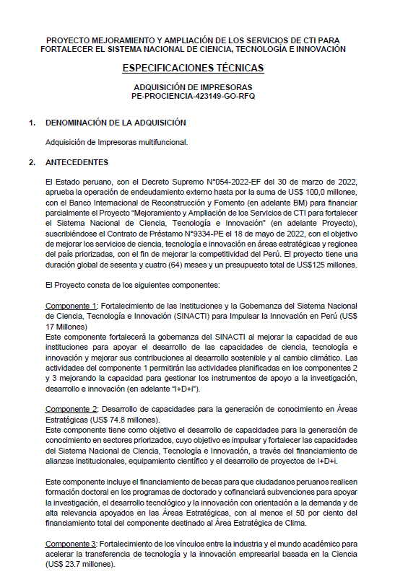
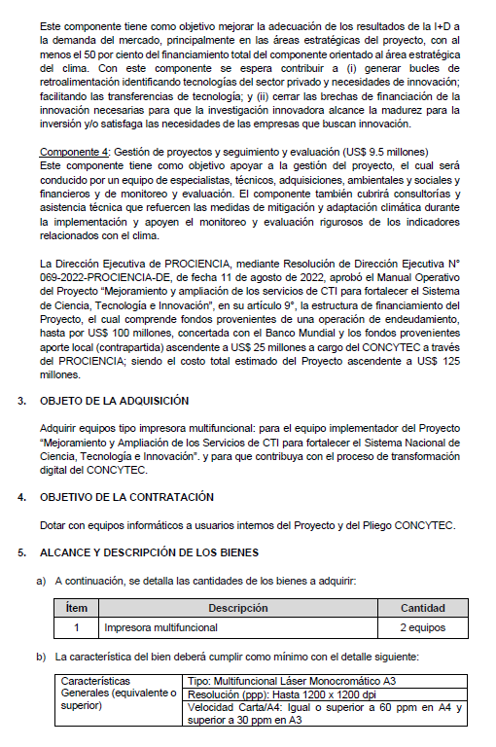
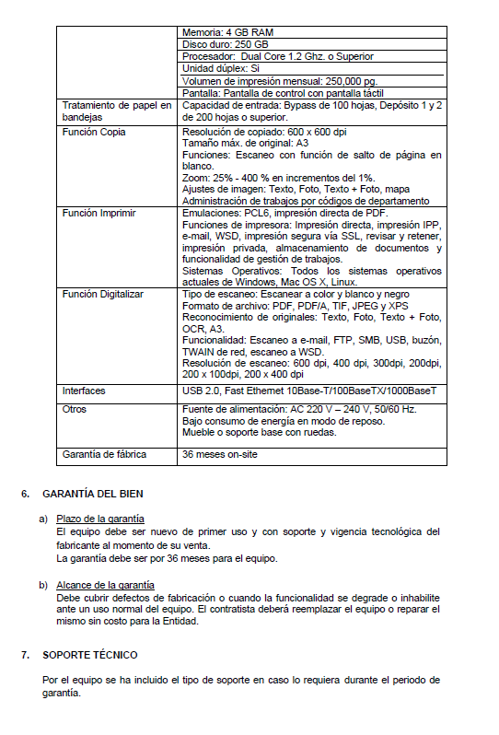
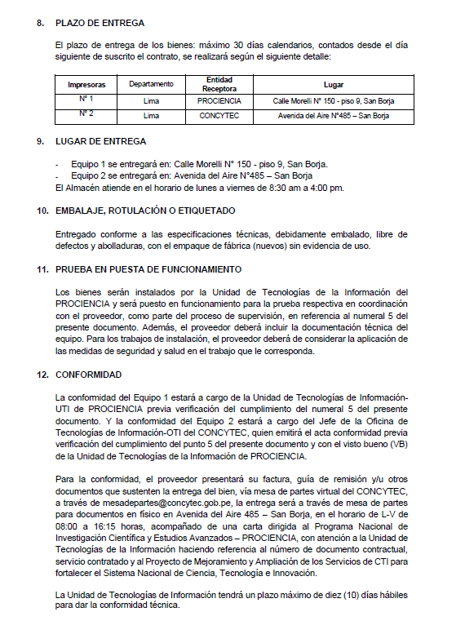
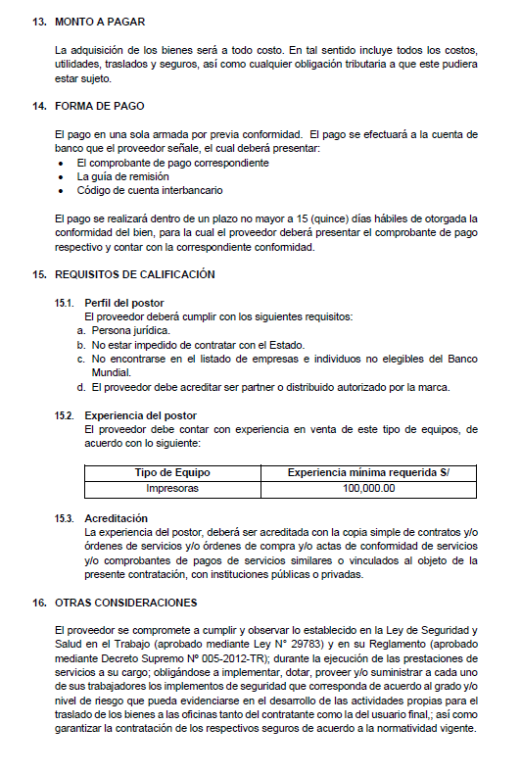
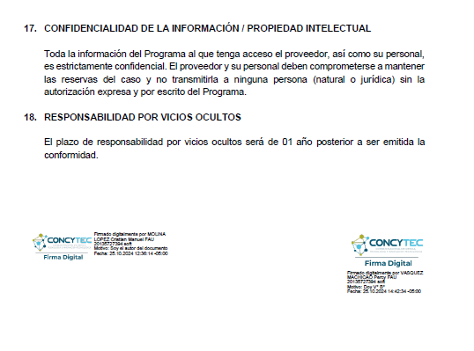
ÍTEM Nº 1 – [CANTIDAD Y NOMBRE DE LOS BIENES] – ESPECIFICACIONES TÉCNICAS Y REQUERIMIENTOS

ITEM ……….
(A) | (B) | (C) | (E) (Esta columna será llenada por el Comprador)
Especificaciones Técnicas  y Requerimientos Solicitados | Pedido | Especificaciones Técnicas  y Requerimientos Ofertados  (a ser llenada por el Proponente) | Cumple | No cumple
Cantidad | 2 unidades
Marca | ……
Modelo | ……
Características Generales (equivalente o superior) | Tipo: Multifuncional Láser Monocromático A3
Características Generales (equivalente o superior) | Resolución (ppp): Hasta 1200 x 1200 dpi
Características Generales (equivalente o superior) | Velocidad Carta/A4: Igual o superior a 60 ppm en A4 y superior a 30 ppm en A3
Características Generales (equivalente o superior) | Memoria: 4 GB RAM
Características Generales (equivalente o superior) | Disco duro: 250 GB
Características Generales (equivalente o superior) | Procesador: Dual Core 1.2 Ghz. o Superior
Características Generales (equivalente o superior) | Unidad dúplex: Si
Características Generales (equivalente o superior) | Volumen de impresión mensual: 250,000 pg
Características Generales (equivalente o superior) | Pantalla: Pantalla de control con pantalla táctil
Tratamiento de papel en bandejas | Capacidad de entrada: Bypass de 100 hojas, Depósito 1 y 2 de 200 hojas o superior.
Función Copia | Resolución de copiado: 600 x 600 dpi  Tamaño máx. de original: A3  Funciones: Escaneo con función de salto de página en blanco.  Zoom: 25% - 400 % en incrementos del 1%.  Ajustes de imagen: Texto, Foto, Texto + Foto, mapa  Administración de trabajos por códigos de departamento
Función Imprimir | Emulaciones: PCL6, impresión directa de PDF.  Funciones de impresora: Impresión directa, impresión IPP, e-mail, WSD, impresión segura vía SSL, revisar y retener, impresión privada, almacenamiento de documentos y funcionalidad de gestión de trabajos.  Sistemas Operativos: Todos los sistemas operativos actuales de Windows, Mac OS X, Linux.
Función Digitalizar | Tipo de escaneo: Escanear a color y blanco y negro  Formato de archivo: PDF, PDF/A, TIF, JPEG y XPS  Reconocimiento de originales: Texto, Foto, Texto + Foto, OCR, A3.  Funcionalidad: Escaneo a e-mail, FTP, SMB, USB, buzón, TWAIN de red, escaneo a WSD.  Resolución de escaneo: 600 dpi, 400 dpi, 300dpi, 200dpi, 200 x 100dpi, 200 x 400 dpi
Interfaces | USB 2.0, Fast Ethernet 10Base-T/100BaseTX/1000BaseT
Otros | Fuente de alimentación: AC 220 V – 240 V, 50/60 Hz.  Bajo consumo de energía en modo de reposo.
Otros | Mueble o soporte base con ruedas.
Garantía Técnica | 36 meses on-site
Lugar de entrega | -Equipo 1 se entregará en: Calle Morelli N°150 - piso 9, San Borja.  -Equipo 2 se entregará en: Avenida del Aire N°485 – San Borja
Plazo de entrega máximo | 30 días contados desde el siguiente día de suscrito el contrato].

__________________________________ _________________________
Nombre completo del representante legal Firma
Sección 5. Condiciones del Contrato

- El Contrato se regirá por las leyes del Perú, y se interpretará conforme a dichas leyes.
- El Banco requiere el cumplimiento de sus Directrices Contra el Fraude y la Corrupción y de sus políticas y procedimientos de sanciones vigentes incluidos en el Marco de Sanciones del Grupo Banco Mundial, conforme a lo estipulado en el Anexo a las Condiciones de Contrato. El Comprador exige al Proveedor que divulgue aquellas comisiones u honorarios que pudieran haber sido pagados o que hayan de ser pagados a los agentes o cualquier otra parte con relación al proceso de Licitación o ejecución del Contrato. La información divulgada deberá incluir al menos el nombre y domicilio del agente o de la otra parte, el monto y la moneda, y el propósito de la comisión, gratificación u honorario.
- Cuando los bienes que deban suministrarse sean transportados por el Proveedor, éste deberá constituir un seguro por un monto equivalente al ciento diez por ciento (110 %), del valor de los bienes; el seguro cubrirá los bienes "de depósito a depósito" contra todo riesgo.
- El plazo de entrega será máximo de treinta (30) días calendario, contados a partir de la fecha de firma del contrato.
- En caso de incumplimiento del plazo establecido, el Contratante podrá deducir del Precio del Contrato, por concepto de liquidación por daños y perjuicios, una suma equivalente al uno por ciento (1%) del precio de los Bienes atrasados por cada semana o parte de la semana de retraso hasta alcanzar el cinco por ciento (5%) del Precio del Contrato.
- Una vez alcanzado el máximo establecido en la cláusula anterior, el Comprador podrá dar por rescindido el Contrato e incluir el nombre del Proveedor en la base de datos de empresas que no cumplieron sus contratos excluyéndolo de futuras invitaciones, y podrá notificar la adjudicación del Contrato al Proponente que haya presentado la siguiente cotización evaluada como la más baja.
- La verificación de la correcta provisión de los bienes, y la prestación de los servicios a cargo del Proveedor si los hubiere, será llevada a cabo por el personal técnico que el Contratante designe a tales efectos.
- Una vez recibidos los bienes o puestos en uso cuando esto sea requerido – con la conformidad del personal técnico del Comprador, la cual permitirá que el Proveedor presente la factura correspondiente.
- El Comprador dará curso a la factura siempre que no medien observaciones a los bienes entregados e instalados, abonándola dentro de los quince días (15) días contados a partir de la fecha de la conformidad.
- El Proveedor garantiza que todos los bienes suministrados en virtud del contrato son nuevos, sin uso y de último modelo, a la fecha fijada para presentar cotizaciones. El Proveedor garantiza además que todos los bienes suministrados en virtud del contrato estarán libres de defectos atribuibles al diseño, los materiales o la confección o a cualquier acto u omisión del proveedor que pudiera manifestarse en ocasión del uso normal de los bienes en las condiciones imperantes en el país.
- El Comprador notificará de inmediato y por escrito al Proveedor cualquier reclamación a que hubiera lugar con arreglo a la garantía y el Proveedor reparará o reemplazará los bienes defectuosos en todo o en parte, sin costo para el comprador.
- La garantía permanecerá en vigor durante 36 meses a partir de la fecha de firma del Acta de instalación de los bienes.
- El Contratante tendrá derecho a rescindir el Contrato cuando el Proveedor:
  - No entregue los bienes total o parcialmente dentro del plazo establecido, superándose el tope de monto de multa establecido,
  - No cumpla con cualquier otra obligación derivada del Contrato,
  - Se declarase en estado de quiebra o insolvencia, o
  - ha participado en actos de fraude y corrupción, según se define en la cláusula 2 de estas Condiciones de Contrato.

El Comprador también podrá rescindir el Contrato total o parcialmente, en cualquier momento, por razones de conveniencia.

- Cualquier desacuerdo o controversia en relación con el Contrato que el Comprador y el Proveedor no hayan podido resolver amigablemente mediante negociaciones directas informales, será resuelta mediante arbitraje el cual se llevara a cabo por el Centro de Arbitraje y Resolución de Conflictos de la Pontificia Universidad Católica del Perú en la ciudad de Lima, Perú.

Anexo a las Condiciones del Contrato
Fraude y Corrupción
(El texto de este anexo no deberá modificarse)
- Propósito
  - Las directrices de lucha contra la corrupción del Banco y este Anexo se aplican a las adquisiciones realizadas en el marco de las operaciones de financiamiento para proyectos de inversión de dicho organismo.
- Requisitos
- El Banco exige que los Prestatarios (incluidos los beneficiarios del financiamiento del Banco); licitantes (postulantes/proponentes), consultores, contratistas y proveedores; subcontratistas, subconsultores, prestadores o proveedores de servicios, y agentes (declarados o no), así como los miembros de su personal, observen los más altos niveles éticos durante el proceso de adquisición, selección y ejecución de los contratos que financie, y se abstengan de cometer actos de fraude y corrupción.
- A tal fin, el Banco:
- Define de la siguiente manera, a los efectos de esta disposición, las expresiones que se indican a continuación:
- Por “práctica corrupta” se entiende el ofrecimiento, entrega, aceptación o solicitud directa o indirecta de cualquier cosa de valor con el fin de influir indebidamente en el accionar de otra parte.
- Por “práctica fraudulenta” se entiende cualquier acto u omisión, incluida la tergiversación de información, con el que se engañe o se intente engañar en forma deliberada o descuidadamente a una parte con el fin de obtener un beneficio financiero o de otra índole, o para evadir una obligación.
- Por “práctica colusoria” se entiende todo arreglo entre dos o más partes realizado con la intención de alcanzar un propósito ilícito, como el de influir de forma indebida en el accionar de otra parte.
- Por “práctica coercitiva” se entiende el perjuicio o daño o la amenaza de causar perjuicio o daño directa o indirectamente a cualquiera de las partes o a sus bienes para influir de forma indebida en su accionar.
- Por “práctica de obstrucción” se entiende:
- la destrucción, falsificación, alteración u ocultamiento deliberado de pruebas materiales referidas a una investigación o el acto de dar falsos testimonios a los investigadores para impedir materialmente que el Banco investigue denuncias de prácticas corruptas, fraudulentas, coercitivas o colusorias, o la amenaza, persecución o intimidación de otra parte para evitar que revele lo que conoce sobre asuntos relacionados con una investigación o lleve a cabo la investigación, o
- los actos destinados a impedir materialmente que el Banco ejerza sus derechos de inspección y auditoría establecidos en el párrafo 2.2 e., que figura a continuación.
- Rechazará toda propuesta de adjudicación si determina que la empresa o persona recomendada para la adjudicación, los miembros de su personal, sus agentes, subconsultores, subcontratistas, prestadores de servicios, proveedores o empleados han participado, directa o indirectamente, en prácticas corruptas, fraudulentas, colusorias, coercitivas u obstructivas para competir por el contrato en cuestión.
- Además de utilizar los recursos legales establecidos en el convenio legal pertinente, podrá adoptar otras medidas adecuadas, entre ellas declarar que las adquisiciones están viciadas, si determina en cualquier momento que los representantes del prestatario o de un receptor de una parte de los fondos del préstamo participaron en prácticas corruptas, fraudulentas, colusorias, coercitivas u obstructivas durante el proceso de servicio, o la selección o ejecución del contrato en cuestión, y que el prestatario no tomó medidas oportunas y adecuadas, satisfactorias para el Banco, para abordar dichas prácticas cuando estas ocurrieron, como informar en tiempo y forma a este último al tomar conocimiento de los hechos.
- Sancionará, conforme a lo establecido en sus directrices de lucha contra la corrupción y a sus políticas y procedimientos de sanciones vigentes incluidos en el Marco de Sanciones del Grupo Banco Mundial, a cualquier empresa o persona que, según determine en cualquier momento, haya participado en actos de fraude y corrupción en relación con el proceso de adquisición, la selección o la ejecución de los contratos que financie.
- Exigirá que en los de SDO/SDP y en los contratos financiados con préstamos del Banco se incluya una cláusula en la que se exija que los licitantes (postulantes/proponentes), consultores, contratistas y proveedores, así como sus subcontratistas, subconsultores, agentes, empleados, consultores, prestadores o proveedores de servicios, permitan al Banco inspeccionar todas las cuentas, registros y otros documentos referidos al proceso de adquisición y la selección o la ejecución del contrato, y someterlos a la auditoría de profesionales nombrados por este.
- Exigirá que, en el caso de las operaciones que financie en las que se utilicen los arreglos nacionales de adquisiciones, así como APPs que cuenten con su aprobación, los licitantes (postulantes/proponentes) y los consultores que presenten ofertas/propuestas acepten la aplicación de las orientaciones en materia de lucha contra la corrupción durante el proceso de adquisición, la selección y la ejecución del contrato, y acepten cumplir dichas orientaciones, incluidos el derecho de sanción del Banco establecido en el párrafo 2.2 d., y los derechos de inspección y auditoría que le confiere el párrafo 2.2 e. Los Prestatarios deberán consultar las listas de empresas y personas suspendidas o inhabilitadas del Grupo Banco Mundial, y actuar en consecuencia. En el caso de que el Prestatario celebre un contrato con una empresa suspendida o inhabilitada por el Grupo Banco Mundial, el Banco no financiará los gastos relacionados y podrá aplicar otros recursos, según corresponda.
- Exigirá que, cuando un Prestatario seleccione a un organismo de la Organización de las Naciones Unidas (ONU) para suministrar bienes, realizar obras o prestar servicios de No-consultoría y de asistencia técnica conforme a lo dispuesto en los Párrafos 6.47-6.48 y 7.27-7.28 de estas Regulaciones de Adquisiciones en el marco del contrato que haya celebrado con el organismo de la ONU, las disposiciones establecidas en el párrafo 2 de este Anexo sobre sanciones previstas para actos de fraude y corrupción se aplicarán plenamente a todos los contratistas, consultores, subcontratistas, subconsultores, prestadores y proveedores de servicios, así como a sus empleados, que celebren contratos con dicho organismo. Como excepción a lo antedicho, los párrafos 2.2 d. y 2.2 e. no se aplicarán al organismo de la ONU ni a sus empleados, y el párrafo 2.2 e. no se aplicará a los contratos que celebre dicho organismo con sus prestadores y proveedores de servicios. En tales casos, el organismo de la ONU aplicará sus propias normas y regulaciones sobre la investigación de denuncias de fraude y corrupción, con arreglo a los términos y condiciones que pueda acordar con el Banco, incluida la obligación de brindar a este última información periódica sobre las decisiones y medidas que adopte. El Banco se reserva el derecho de exigir al Prestatario que haga uso de recursos como la suspensión o la rescisión. Los organismos de la ONU deberán consultar las listas de empresas y personas suspendidas o inhabilitadas del Grupo Banco Mundial. En el caso de que el organismo de la ONU firme un contrato o una orden de compra con una empresa o una persona suspendida o inhabilitada por el Grupo Banco Mundial, el Banco no financiará los gastos relacionados y podrá aplicar otros recursos, según corresponda.
- Con el acuerdo específico del Banco, el Prestatario podrá incorporar al documento de SDO/SDP de los contratos financiados por el Banco el requisito de que el licitante o consultor incluya en la licitación o propuesta el compromiso de respetar, durante el proceso de adquisición, las leyes del país relativas al fraude y la corrupción (incluido el cohecho), siempre que dichas leyes estén identificadas en los documentos de SDO/SDP. El Banco aceptará la incorporación de dicho requisito a solicitud del Prestatario, siempre y cuando los arreglos que rijan el compromiso le resulten satisfactorios.
Sección 6. Modelo de Contrato
CONTRATO DE PRÉSTAMO N° 9334-PE

Proyecto “Mejoramiento y Ampliación de los Servicios de Ciencia Tecnología e Innovación-CTI para fortalecer el Sistema Nacional de Ciencia, Tecnología e Innovación”

CONTRATO DE ADQUISICIÓN DE BIENES
CONTRATO Nº ______-2024-PCM/CONCYTEC-PROCIENCIA

ADQUISICIÓN DE IMPRESORAS
(PE-PROCIENCIA-423149-GO-RFQ)

ESTE CONVENIO DE CONTRATO se celebra el día [indique número] de [indique mes] de [indique año]
ENTRE
  - Programa Nacional de Investigación Científica y Estudios Avanzados - PROCIENCIA (en adelante, el “Comprador”), y

  - [Indique el nombre del Proveedor], (en adelante, el “Proveedor”).

POR CUANTO el Comprador ha solicitado cotizaciones respecto de ciertos Bienes, a saber, dos (2) Impresoras Multifuncionales, y ha aceptado una cotización del Proveedor para el suministro de dichos Bienes.
El Comprador y el Proveedor acuerdan lo siguiente:
1. Los siguientes documentos constituyen el Contrato entre el Comprador y el Proveedor, y serán leídos e interpretados como parte integral del Contrato. Este Convenio prevalecerá sobre los demás documentos del Contrato.
- La comunicación de adjudicación (notificación),
- La cotización del Proveedor y los formularios de cotización;
- las Condiciones del Contrato; y
- las Especificaciones Técnicas aceptadas.

2. Como contraprestación por los pagos que el Comprador hará al Proveedor conforme a lo estipulado en este Contrato, el Proveedor se compromete a suministrar los Bienes (y Servicios, si los hubiera) al Comprador y a subsanar los defectos de estos en total consonancia con las disposiciones del Contrato.
3. El Comprador se compromete a pagar al Proveedor, como contraprestación por el suministro de los Bienes (y Servicios, si los hubiera) y la subsanación de sus defectos, la suma de (moneda) _____________________________ de conformidad con lo dispuesto en las Condiciones del Contrato
EN PRUEBA DE CONFORMIDAD, las Partes han suscripto el presente Convenio, de conformidad con el derecho vigente del (país) en el día, mes y año antes indicados.

En representación del Comprador

Firma: [firma]
en calidad de [indique el cargo u otra designación apropiada]
en presencia de [indique la identificación del testigo]

En representación del Proveedor

Firma: [firmas de los representantes autorizados del Proveedor]
en calidad de [indique el cargo u otra designación apropiada]

No incluir Impuesto General a las Ventas (IGV) en esta columna.
Las inspecciones que se llevan a cabo en este contexto suelen ser de carácter investigativo (es decir, forense). Consisten en actividades de constatación realizadas por el Banco o por personas nombradas por este para abordar asuntos específicos relativos a las investigaciones/auditorías, como determinar la veracidad de una denuncia de fraude y corrupción a través de los mecanismos adecuados. Dicha actividad incluye, entre otras cosas, acceder a la información y los registros financieros de una empresa o persona, examinarlos y hacer las copias que corresponda; acceder a cualquier otro tipo de documentos, datos o información (ya sea en formato impreso o electrónico) que se considere pertinente para la investigación/auditoría, examinarlos y hacer las copias que corresponda; entrevistar al personal y otras personas; realizar inspecciones físicas y visitas al emplazamiento, y someter la información a la verificación de terceros.

